Муниципальное автономное дошкольное образовательное учреждение
«Детский сад №4»

«Правила поведения на остановке маршрутного транспорта»

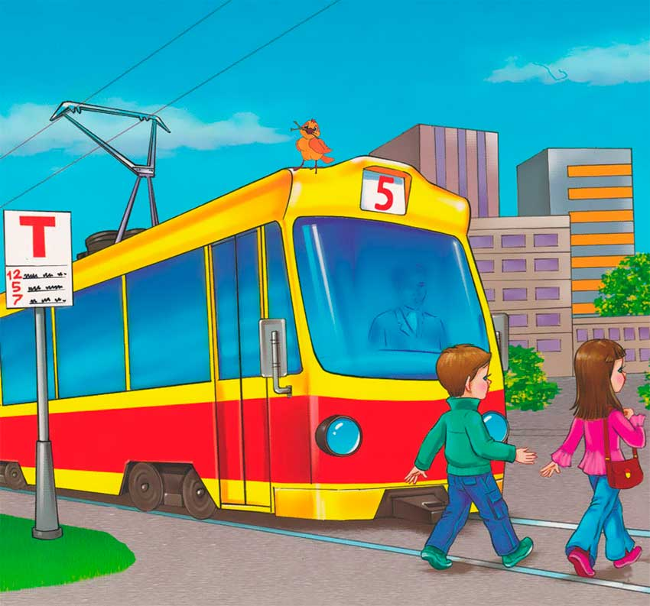

Составила специалист по профилактике детского травматизма: Хазиева А.Г.

- Не ускоряйте шаг и не бегите вместе с ребенком на остановку нужного маршрутного транспорта. Объясните ребенку, что это опасно, лучше подождать следующий автобус (троллейбус) и т.д.

- На остановках маршрутного транспорта держите ребенка крепко за руку. Нередки случаи, когда ребенок вырывается и выбегает на проезжую часть.

- Переходи проезжую часть только на пешеходных переходах. Не обходите маршрутный транспорт спереди и сзади. Если поблизости нет пешеходного перехода, дождитесь, когда транспорт отъедет подальше, и переходите дорогу в том месте, где она хорошо просматривается в обе стороны.

- При высадке из автобуса, троллейбуса, трамвая, такси выходите первыми. В противном случае ребенок может упасть или выбежать на проезжую часть дороги.

• При ожидании общественного транспорта стойте вместе с детьми только на посадочных площадках, а при их отсутствии - на тротуаре или обочине.
• При посадке в транспорт пропускайте ребенка вперед.
• Подходите для посадки к транспортному средству только после полной его остановки. Ребенок, как и взрослый, может оступиться и попасть под колеса. Объясните ребенку, что входить в любой вид транспорта и выходить из него можно только тогда, когда он стоит.
• Не садитесь в общественный транспорт в последний момент при его отправлении (может прижать дверьми).
• При поездке в общественном транспорте приучите детей крепко держаться за поручни, чтобы при торможении ребенок не получил травму от удара.
Уважаемые родители! Учите детей правильно вести себя в общественном транспорте!

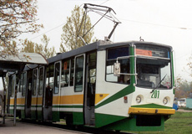

Успехов вам!
Ведь отличное знание и выполнение правил дорожного движения - залог безопасности юного покорителя жизненных дорог.

